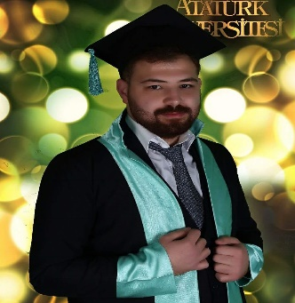

***KİŞİSEL BİLGİLER***

**Adı Soyadı:** Abdulhamit MUNGAN

**Doğum Yeri:** MARDİN

**Doğum Tarihi:** 05.08.1994

**Medeni Durumu:** Bekar

**Ev Adresi:** Yenişehir Mahallesi Esenler sokak Gazi Mahmutoğlu Apt. Kat:3 No:20 Artuklu/MARDİN

**Telefon:** 0543 212 2553

**Mail:** hamitmungan@gmail.com

***EĞİTİM***

* 2008 - 2012 Mardin Lisesi
* 2013-2015 Gaziantep Üniversitesi - Gıda Teknolojisi
* 2015 – 2017 Atatürk Üniversitesi – Gıda Mühendisliği
* 2016 - Anadolu Üniversitesi – Tarım ( AÖF / Okuyor)

***İŞ TECRÜBESİ***

* Altunkaya Şirketler Grubu – Yağ Laboratuvarı 01/15 – 04/15 (Stajyer)
* Atatürk Üniversitesi Kısmi zamanlı öğrenci çalıştırma programı (2016-2017)

***SERTİFİKALAR***

* Atatürk Üniversitesi – Tarımsal Girişimcilik (KOSGEB)

***BİLGİSAYAR BİLGİSİ***

* MS Windows (İyi Düzeyde)
* MS Office (İyi Düzeyde)

***REFERANSLAR***

* Meryem GÜVENDİK - Utopia World Hotel-Kalite Kontrol Sorumlusu-0531 708 1528

***YABANCI DİL***

* Arapça (İyi Düzeyde)

***BURSLAR***

* 2013 – 2015 Gaziantep Üniversitesi OSB Vakfı Başarı Bursu

***EK BİLGİLER***

* **EHLİYET**: B sınıfı
* **SİGARA:** Kullanmıyorum
* **ASKERLİK:** Muaf
* **ENGEL DURUMU:** % 37 ( KALP HASTALIĞI)
* **ÜYELİKLER:** Gıda Mühendisleri Odası
* **SEYAHAT ENGELİ:** Yok